注册:

登录名、真实姓名、手机号码、密码。

注册时不需要登录名，手机号码作为登录帐号。

基本资料: 学历、专业经验、专长、照片、资质证书(图片上传)等内容；

帐户类型: 运维商(公司)、运维调度、运维人员、第三方运维人员



1. 运维商(公司):

运维人员管理

查看运维人员位置

运维下单

运维单分配运维人员

1. 运维调度： 与老板权限相似

运维人员管理

查看运维人员位置

运维下单

运维单分配运维人员

1. 运维人员:

查看分配到的运维单

手机打卡 : 每天上班打卡。

现场拍照 ：到达客户处，提交现场照片。

移动签到 ：到达客户场地签到。

绩效统计 ：完成运维单数量，平均完成时间。

**运维人员可以直接注册，再扫描二维码，加入到公司运维人员上；不用返复录入资料，方便操作。**

1. 第三方运维人员 以个体形式存在。

承接运维商发送的运维单

金融：余额、提现，明细。

运维日志

提交运维日志

运维日志点评

**运维单**

**内部单**

运维类型：网络设备、服务器设备、操作系统、业务运维

工作内容：

预计完成时间:

工作地点：

**外部单**

需求人数

能力要求

工作任务

工作时长

积分等级管理：

第三方人员等级管理: 上传资质，后台人员审核后给予积分。

承运商等级管理： 承运商也可能存在虚假问题，添加等级管理，根据第三方运单完成与评价进行积分添加，参考淘宝积分。

。

。

1. 运维商注册后可以进行：人员管理、下单、工作统计、仓库管理。
2. 人员管理：添加公司内部人员，包括姓名、手机号码、学历、专业经验、专长、照片等内容；
3. 下单包括下内单、下外单两种。
4. 下内单主要是指派任务到内部人员中，可以概览所有内部人员位置进行派单。
5. 下外单主要是类似发兼职信息，把需求人数、能力要求、工作任务、工作时长等录入平台。
6. 工作统计主要是统计内部人员的工作效率、工作量；外部单的下单情况等。
7. 工程师人员注册或登录系统后可以完善个人资料，例如上传照片、填写详细的经验信息、上传证书等，可以获得系统星级（总共五星）。星级随着接单数量的增加而增加。工程师人员可以进行运维日志编写、移动签到等。
8. 第三方人员注册或登录系统后同样可以完善个人资料。还可以在平台中看到各种外单，选择外单可以进行接单，系统会将运维商号码发送给第三方人员进行电话联系，并确认接单。确认接单后进行工作，完成后运维商可以对第三方人员进行满意度评价。运维商可以看到第三人员的姓名、照片、星级、接单数、评价情况等。



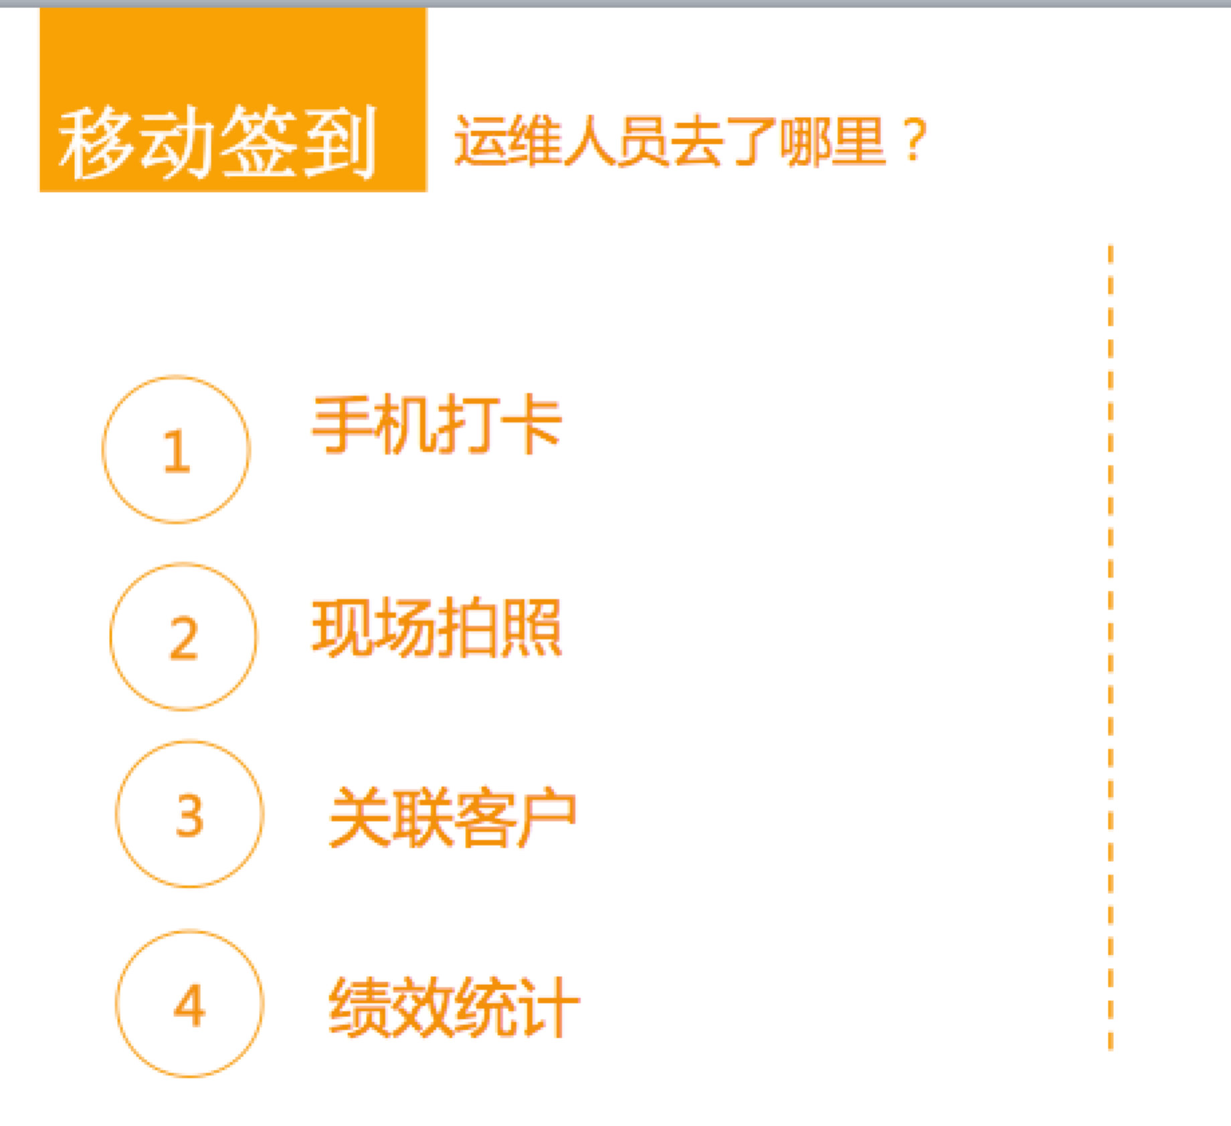



团队移动 可以方便看到企业内所有人员的当前位置，并可以和任何一人做沟通

线上仓库一键查询 线上仓库的意思是备品、备件的库存查询

紧急救火、老板在线审批 在线审批是指对于一些突发事件，比如工程人员需要临时购买备件或其他事宜，向老板发出申请，老板立刻在线审批。